1. Deriniai, apimantys sGC stimuliatorių, kurio formulė

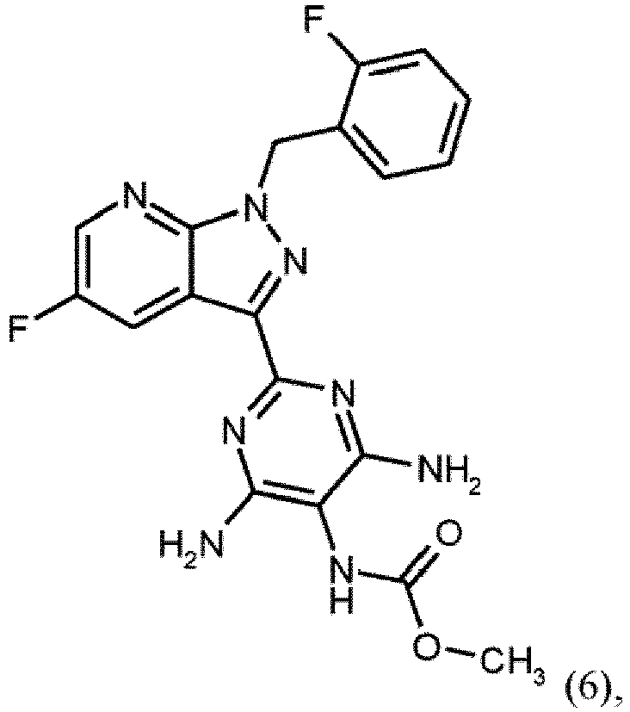

sakubitrilą ir valsartaną ir, taip pat, kiekvienu atveju jų druskas, solvatus ir druskų solvatus.

2. Deriniai pagal 1 punktą, apimantys trinatrio [3-((1*S*,3*R*)-1-bifenil-4-ilmetil-3-etoksikarbonil-1-butilkarbamoil)propionat-(*S*)-3'-metil-2'-(pentanoil{2"-(tetrazol-5-ilat)bifenil-4'-ilmetil}amino)butirat] hemipentahidratą ir, taip pat, kiekvienu atveju jo druskas, solvatus ir druskų solvatus.

3. Derinys pagal bet kurį iš 1 arba 2 punktų, skirtas naudoti širdies ir kraujagyslių sistemos sutrikimų, inkstų sutrikimų, plaučių sutrikimų gydymo ir (arba) profilaktikos būde ir, taip pat, fibrozinių sutrikimų gydymui ir (arba) profilaktikai.

4. Vaistas, apimantis derinį pagal bet kurį iš 1 arba 2 punktų, derinyje su inertiška, netoksiška, farmaciniu požiūriu tinkama pagalbine medžiaga.

5. Vaistas, apimantis derinį pagal bet kurį iš 1 arba 2 punktų, derinyje su viena arba daugiau papildomų veikliųjų medžiagų, parinktų iš grupės, susidedančios iš AKF inhibitorių, renino inhibitorių, beta blokatorių, acetilsalicilo rūgšties, diuretikų, kalcio antagonistų, statinų, rusmenės (digoksino) darinių, kalcio sensibilizatorių, nitratų ir antitrombocitinių vaistų.

6. Vaistas, apimantis derinį pagal bet kurį iš 1 arba 2 punktų, skirtas naudoti širdies ir kraujagyslių sistemos sutrikimų, inkstų sutrikimų, plaučių sutrikimų gydymo ir (arba) profilaktikos būde ir, taip pat, fibrozinių sutrikimų gydymui ir (arba) profilaktikai.

7. Rinkinys, apimantis farmacinę kompoziciją, apimančią sGC stimuliatorių, kurio formulė

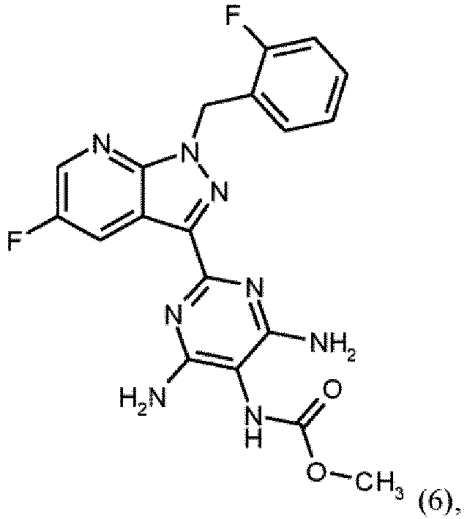

ir farmacinę kompoziciją, apimančią valsartaną ir N-(3-karboksi-1-oksopropil)-(4)*S*)-(p-fenilfenilmetil)-4-amino-2*R*-metilbutano rūgštį arba jos esterį.

8. Rinkinys pagal 7 punktą, apimantis farmacinę kompoziciją, apimančią sGC stimuliatorių, kurio formulė

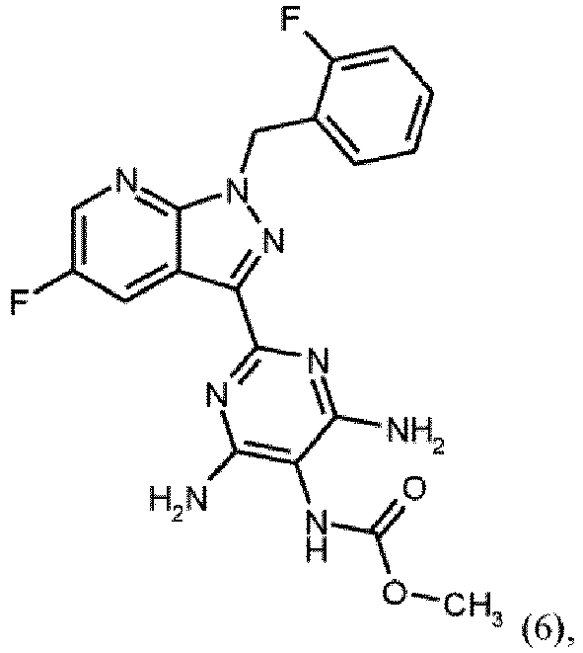

ir farmacinę kompoziciją, apimančią trinatrio [3-((1*S*,3*R*)-1-bifenil-4-ilmetil-3-etoksikarbonil-1-butilkarbamoil)propionat-(*S*)-3'-metil-2'-(pentanoil{2"-(tetrazol-5-ilat)bifenil-4'-ilmetil}amino)butirat] hemipentahidratą.